PARCIAL 1 CORTE TELEMATICA

**Nombre:** Anderson Rene Gomez Aza

**Asignatura:** Telemática 1

**Grupo:** S7B **Fecha:** 08/09/2023

1. 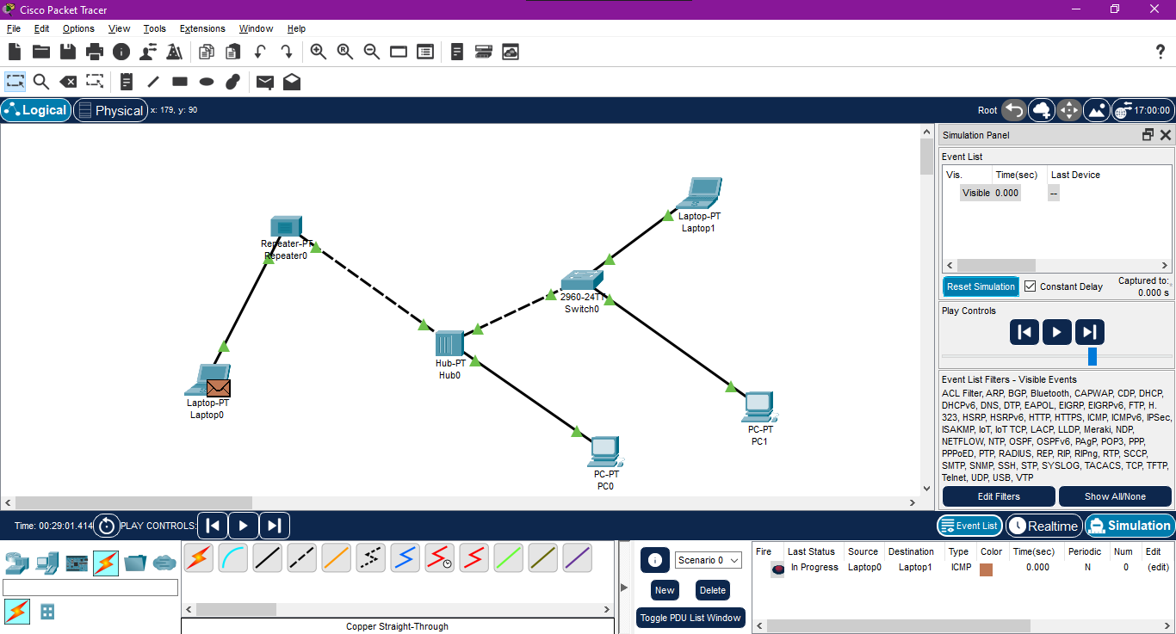
2. Los dispositivos Cisco, como los switches, utilizan niveles de acceso para controlar quién puede acceder a ellos y qué privilegios tienen los usuarios una vez que han accedido. Los niveles de acceso en dispositivos Cisco se dividen principalmente en tres categorías:
   1. Modo de Usuario: Usuario en modo de solo visualización (User EXEC Mode): Este es el nivel de acceso más bajo y permite a los usuarios ver el estado del dispositivo, pero no realizar cambios significativos. El prompt suele ser '>'. Comando de ingreso: enable (para acceder al siguiente nivel).
   2. Modo Privilegiado: Usuario en modo privilegiado (Privileged EXEC Mode): Este nivel permite a los usuarios realizar cambios en la configuración del dispositivo. El prompt suele ser '#' una vez que se ha ingresado la contraseña de privilegiado. Comando de ingreso: enable (se solicita una contraseña para acceder).
   3. Modo de Configuración: Modo de configuración global (Global Configuration Mode): Este nivel permite al usuario realizar cambios en la configuración global del dispositivo, como configurar interfaces y servicios. Comando de ingreso: configure terminal o conf t (para acceder).
   4. Modos de Configuración Específicos: Dependiendo de lo que quieras configurar, puedes ingresar a modos específicos, como el modo de configuración de interfaz (Interface Configuration Mode) o el modo de configuración de línea (Line Configuration Mode), entre otros.
3. 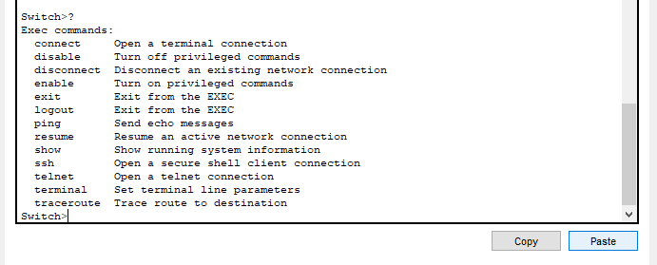
4. 
5. 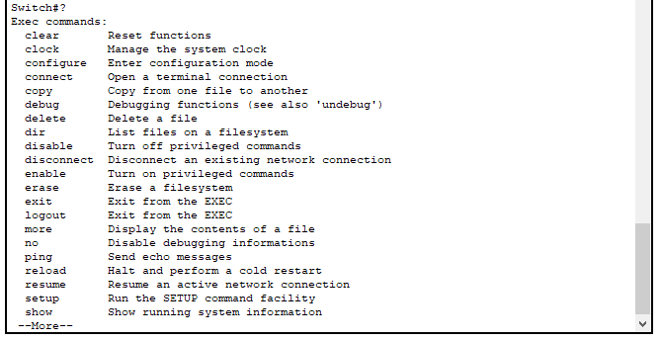
6. Asignar Ip
   1. Seleccionar el computador  
      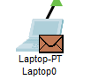
   2. Ir a desktop  
      
   3. Seleccionar ip Configuration  
      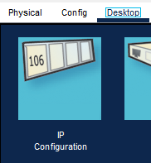
   4. Asignar la ip clase c  
      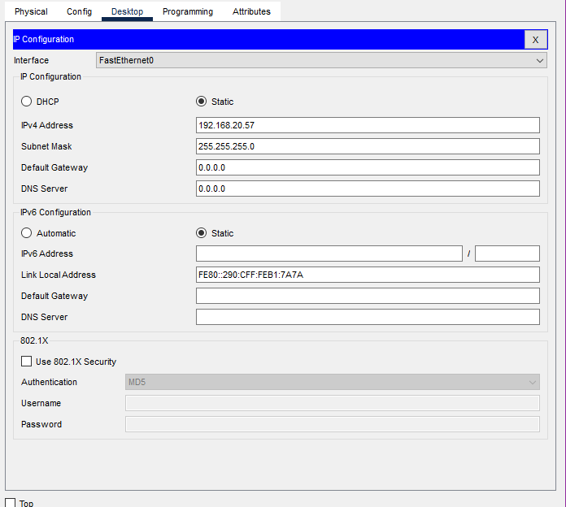
   5. Y asi con los demás computadores a asignar ip
7. La máscara de red asignada automáticamente a una dirección IP de clase C se refiere a la configuración predeterminada que divide la dirección IP en una parte de red y una parte de host. En una dirección IP de clase C, los primeros 24 bits se utilizan para identificar la red, mientras que los últimos 8 bits se destinan a identificar dispositivos individuales en esa red.  
   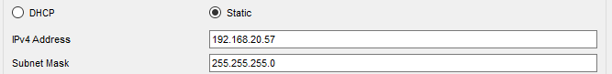
8. Para hacer ping necesitamos
   1. Ingresar a un computador cualquiera  
      
   2. Ingresar a desktop  
      
   3. Ingresar a command promp  
      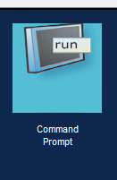
   4. Ingresar el comando ping y una dirección ip ya puede ser del mismo equipo o de otro equipo que este en la red  
      
   5. Listo nos devuelve que los paquetes se enviaron correctamente  
      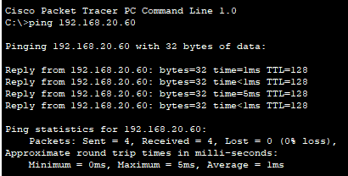
9. Enviando desde el PDO
   1. Seleccionamos para enviar un mensaje  
      
   2. Seleccionamos el computador de origen  
      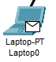
   3. Seleccionarmos computador destino  
      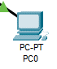
   4. El mensaje se envia al repetidos  
      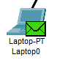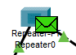
   5. El mensaje se envia al hub y al switch  
      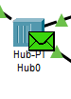
   6. El switch cancela donde el mensaje no es dirigido y lo envia donde si   
      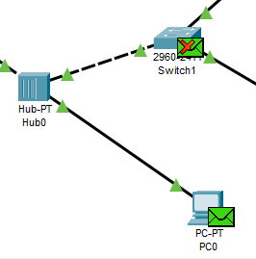
   7. El computador de origen recibe el mensaje y devuelve el ok por el mismo recorrido que llego   
      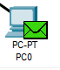
   8. El computador origen recibe el ok  
      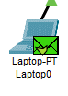
10. El modelo OSI (Open Systems Interconnection) y el modelo TCP/IP (Transmission Control Protocol/Internet Protocol) son dos modelos de referencia utilizados para comprender y describir cómo funcionan las redes de computadoras, pero presentan algunas diferencias clave:
    1. Número de capas:
       1. OSI: El modelo OSI consta de 7 capas, que son: Física, Enlace de Datos, Red, Transporte, Sesión, Presentación y Aplicación.
       2. TCP/IP: El modelo TCP/IP tiene 4 capas principales, que son: Capa de Acceso a la Red, Capa de Internet, Capa de Transporte y Capa de Aplicación. Aunque a veces se dividen en subcapas, esencialmente es un modelo de 4 capas.
    2. Origen y evolución:
       1. OSI: Fue desarrollado por la Organización Internacional de Normalización (ISO) en la década de 1980 como un estándar para la interoperabilidad de sistemas abiertos.
       2. TCP/IP: Surgió a partir del desarrollo de ARPANET en la década de 1970 y se convirtió en el protocolo fundamental de Internet.
    3. Enfoque de diseño:
       1. OSI: Es un modelo teórico que se centra en dividir las funciones de red en capas bien definidas. No se basa en ninguna implementación real y es más utilizado como una guía conceptual.
       2. TCP/IP: Es un modelo más práctico y se basa en la implementación real de Internet. Las capas se diseñaron teniendo en cuenta las necesidades reales de la red.
    4. Adopción y uso:
       1. OSI: Aunque se enseña en la educación en redes y se utiliza en algunos entornos, no se ha adoptado ampliamente en la práctica y no es la base de Internet.
       2. TCP/IP: Es el modelo predominante en Internet y se utiliza en todo el mundo para el diseño y la implementación de redes.
    5. Compatibilidad:
       1. OSI: A menudo se considera más general y conceptual, lo que lo hace menos adecuado para describir la realidad de las redes modernas.
       2. TCP/IP: Se adapta mejor a las necesidades prácticas de Internet y es más compatible con las tecnologías y protocolos de red reales.
11. Una dirección MAC (Media Access Control) es un identificador único asignado a una tarjeta de red o interfaz de red en un dispositivo, como una computadora, un teléfono inteligente o un enrutador. Esta dirección se utiliza a nivel de la capa de enlace de datos en una red y es fundamental para la comunicación en redes locales (LAN).
    1. Características clave de una dirección MAC:
       1. Unicidad: Cada dispositivo de red tiene una dirección MAC única. No hay dos dispositivos con la misma dirección MAC en una red.
       2. Tamaño: Una dirección MAC consta de 48 bits (se expresan en notación hexadecimal), divididos en 6 grupos de 2 dígitos cada uno, separados por dos puntos o guiones, como por ejemplo, "00:1A:2B:3C:4D:5E".
       3. Fabricante: Los primeros 24 bits de una dirección MAC suelen identificar al fabricante del dispositivo de red. Estos son conocidos como el Identificador de Organización Única (OUI). Los últimos 24 bits son únicos para cada dispositivo dentro de ese fabricante.
       4. Capa de enlace: La dirección MAC opera a nivel de la capa de enlace de datos, lo que significa que se utiliza para determinar cómo los datos se transmiten físicamente en una red, incluida la identificación de la tarjeta de red que debe recibir los datos.
       5. No cambia: A diferencia de las direcciones IP, que pueden cambiar cuando un dispositivo se conecta a diferentes redes, la dirección MAC de un dispositivo es constante y no cambia a menos que se reemplace la tarjeta de red.